

Игры для маленьких пальчиков
Игры с сыпучими материалами и крупами

· «Найди клад»: В глубокий поднос или миску насыпьте манку, рис или фасоль и спрячьте мелкие игрушки (фигурки, шишки, крупные бусины). Предложите ребенку найти их пальчиками.
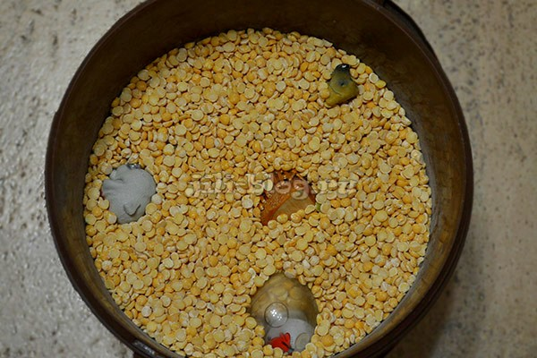

· Рисование на манке: Рассыпьте тонкий слой манки или сахара на противне. Пусть ребенок рисует пальцами, палочкой или проводит дорожки для игрушечной машинки.
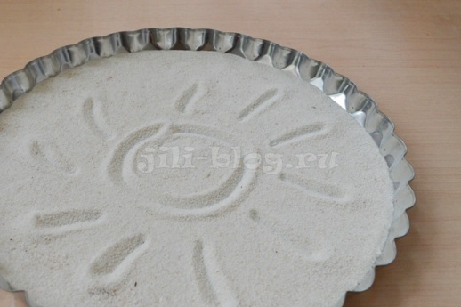

· Сортировка: Смешайте два вида предметов (фасоль и горох, пуговицы двух цветов) и попросите разложить их по разным мисочкам. Можно придумать сюжет: «Накормим курочку горошком, а петушка — фасолью».
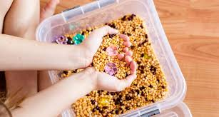
· «Волшебная ложечка»: Поставьте две чашки: в одной — крупа, другая пустая. Покажите, как пересыпать крупу ложкой из одной чашки в другую.
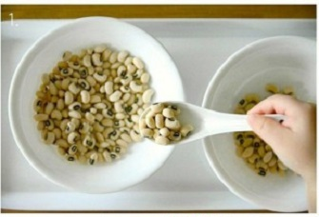

Игры с бумагой и пластилином

· «Бумажный дождь»: Дайте ребенку старые обои или журналы и покажите, как рвать бумагу на полоски. Получившиеся «ленты» можно бросать вверх, устроив салют, или собрать в коробку. Важно сразу обозначить, какую бумагу можно рвать, чтобы ребенок не порвал книги.

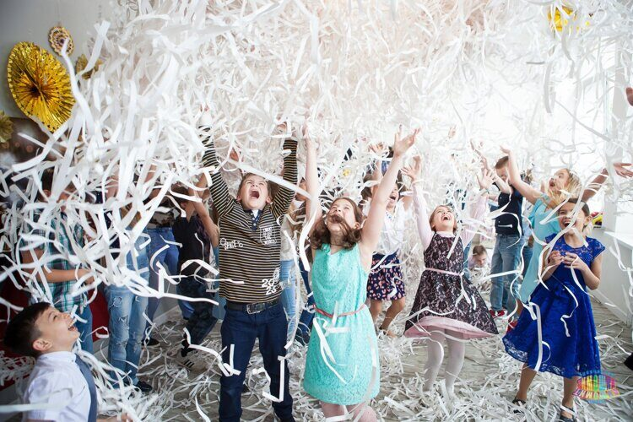

· «Силачи»: Дайте ребенку лист бумаги или салфетку и предложите смять его в плотный комочек. Эти шарики потом можно бросать в корзину.
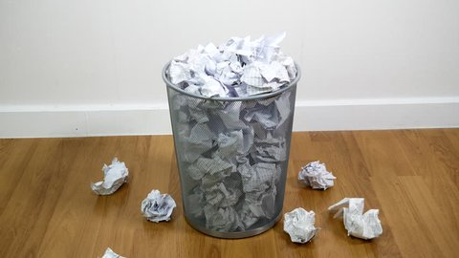

· Разминание пластилина: Перед лепкой просто дайте пластилин для разминания. Это отлично укрепляет кисти. Мягкое тесто для лепки для этой цели подходит меньше.
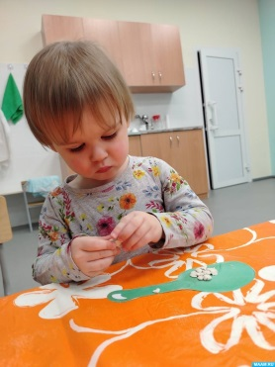

· Картины на пластилине: Размажьте пластилин по картону тонким слоем. В него можно вдавливать бусины, макароны, горох, создавая мозаику.
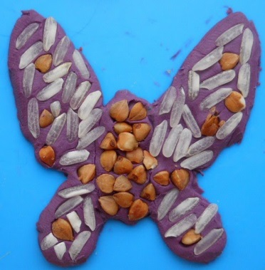

Игры с бытовыми предметами

· Волшебные прищепки: Прищепки можно цеплять не только на веревку, но и на картонный круг (сделать «солнышко»), на край коробки или пластикового ведерка. Это отлично тренирует силу пальцев.
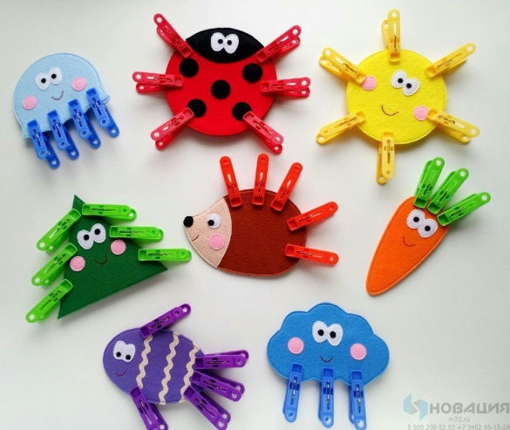

· Игры с пинцетом: Детским или обычным пинцетом ребенок может перекладывать и сортировать ватные шарики, помпоны или крупные бусины.
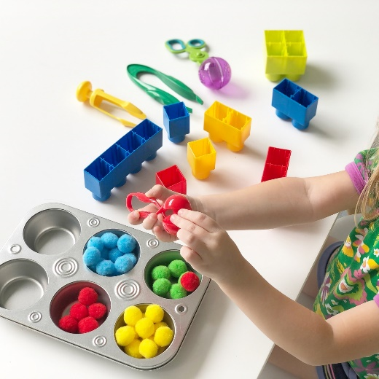

· Игра «Что там?»: Заверните в несколько слоев бумаги или фольги небольшую игрушку (сюрприз) и предложите ребенку развернуть ее.
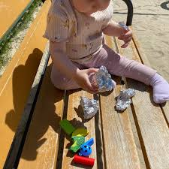

Игры с нитками, шнурками и лентами

· Большая шнуровка: Вместо покупной игрушки-шнуровки используйте дуршлаг или сито. Дайте ребенку шнурок с твердым наконечником и покажите, как продевать его в отверстия.
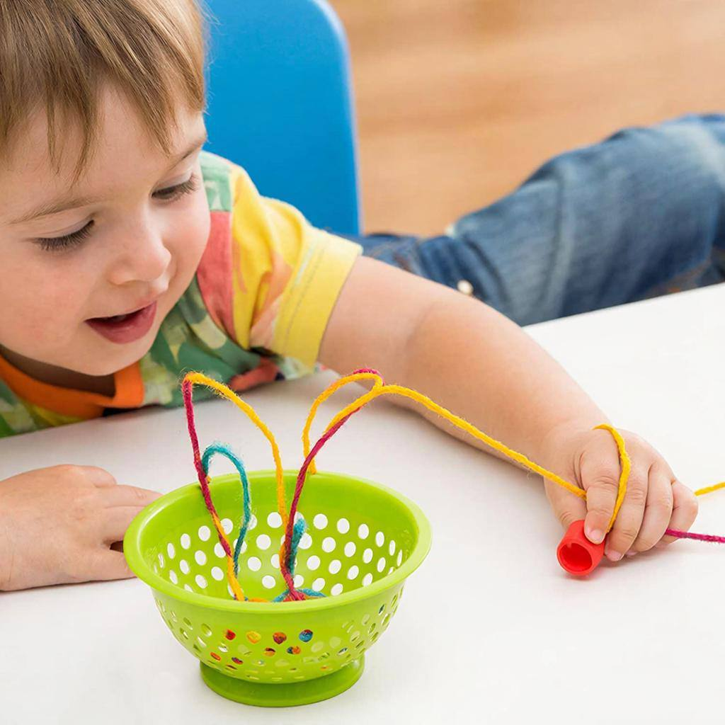

· Игры-моталочки: Привяжите к палочке (карандашу, барабанной палочке) веревочку длиной 30-40 см. На другой конец привяжите маленькую игрушку. Задача — наматывать веревку на палочку, подтягивая игрушку.
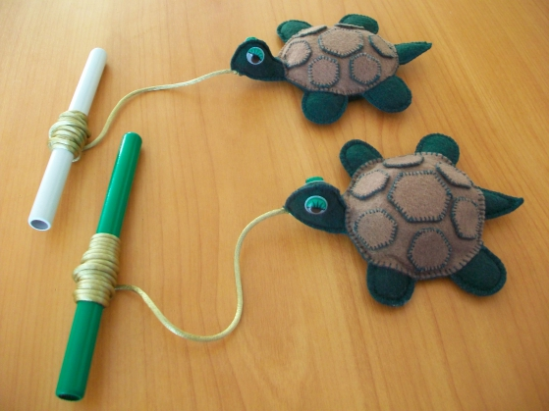

· Бусы из макарон: Покрасьте макароны-трубочки в разные цвета гуашью. Нанизывайте их на шнурок, чередуя цвета.

